**Схема перераспределения земельного участка с кадастровым номером 50:14:0030464:643**

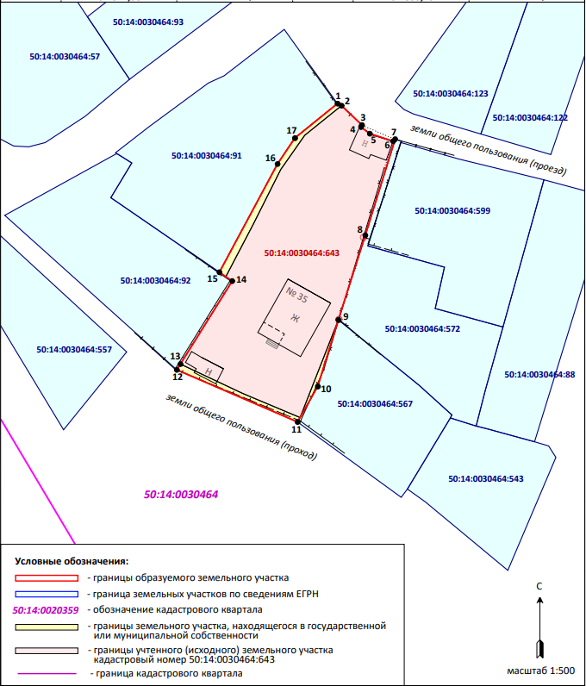

**Координаты характерных точек границ земельного участка**

|  |  |  |  |  |  |
| --- | --- | --- | --- | --- | --- |
| Условный номер земельного участка: 50:14:0030464:ЗУ1 | | | | | |
| Адрес: Российская Федерация, Московская область, городской округ Щелково, СНТ "Заря-1" | | | | | |
| Вид разрешенного использования: для ведения садоводства (13.2) | | | | | |
| Площадь земельного участка: 922 кв.м | | | | | |
| Обозначение характерных точек границ | Координаты (система координат МСК-50) | | Обозначение характерных точек границ | Координаты (система координат МСК-50) | |
| X,м | Y,м | X,м | Y,м |
| 1 | 492 853,13 | 2 222 211,61 | 10 | 492 806,62 | 2 222 208,37 |
| 2 | 492 852,79 | 2 222 212,28 | 11 | 492 800,78 | 2 222 205,04 |
| 3 | 492 849,61 | 2 222 215,62 | 12 | 492 809,35 | 2 222 185,18 |
| 4 | 492 849,28 | 2 222 215,47 | 13 | 492 810,30 | 2 222 185,77 |
| 5 | 492 848,18 | 2 222 216,92 | 14 | 492 823,95 | 2 222 194,29 |
| 6 | 492 846,94 | 2 222 220,76 | 15 | 492 825,40 | 2 222 192,18 |
| 7 | 492 847,28 | 2 222 221,09 | 16 | 492 843,20 | 2 222 201,75 |
| 8 | 492 831,47 | 2 222 216,18 | 17 | 492 847,45 | 2 222 204,61 |
| 9 | 492 817,58 | 2 222 211,75 | 1 | 492 853,13 | 2 222 211,61 |